Стежина народної пам’яті
Основна мета напрямку : вивчати історію селища, історію козацтва, брати участь у святкуваннях та громадських толоках Залозеччини
Основні завдання:
- залучення дітей до краєзнавчої діяльності, поширення та пропаганда козацьких звичаїв та традицій;
- формування світогляду та ціннісних орієнтацій підростаючого покоління;
- передача національного досвіду, надбання попередніх поколінь.
- шанування історичного минулого, складання літопису краю;
- глибоке пізнання походження своєї родини, її традиції, звичаїв і талантів.
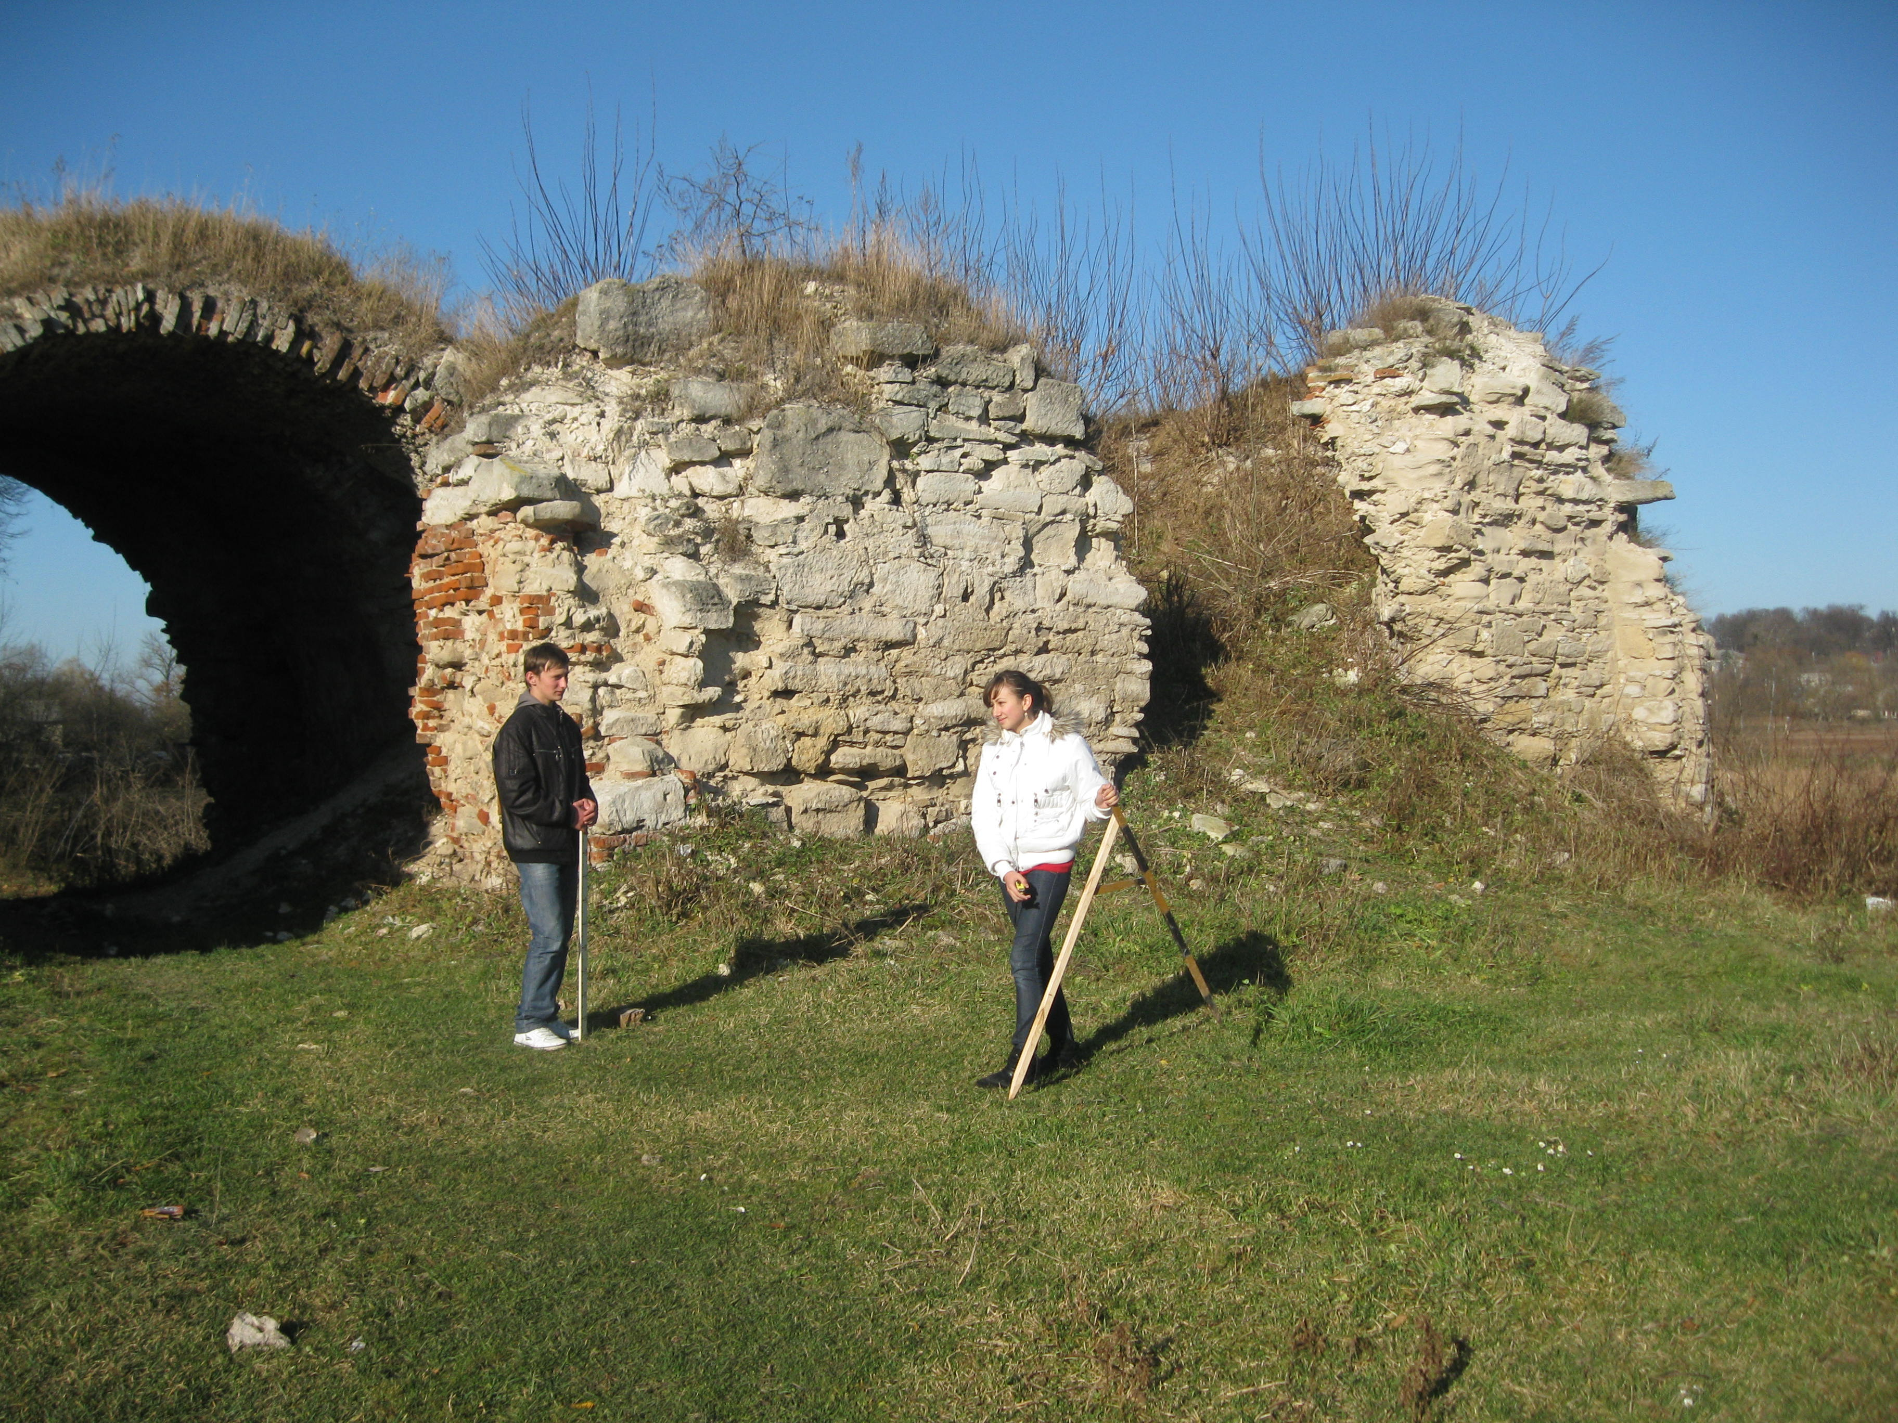

Дослідницька робота

